ИТОГОВЫЙ ПРЕСС-РЕЛИЗ

Открытая лекция профессора, доктора социологических наук

В.В. Жириновского «Государство, общество и власть в современной России; пути взаимодействия»
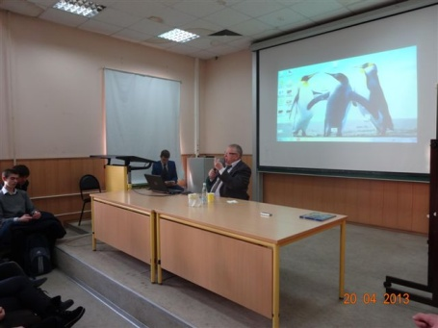
Как всегда, очередная лекция Владимира Вольфовича сопровождалась полным аншлагом, поточная аудитория № 511 не смогла вместить всех собравшихся, среди которых было много гостей с других факультетов, студентам пришлось стоять в проходах, и даже в коридоре.
Учитывая напряженный временной график, лектор сразу обозначил цель сегодняшней лекции – научить студентов анализировать происходящие в обществе события, выявлять их признаки заранее, до того, как событие свершилось.
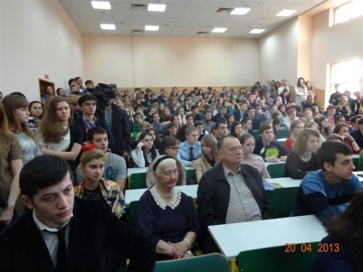
Он обратился к аудитории с предложением перечислить признаки, которые предшествовали нынешним трагическим событиям на Украине и связанными с ними изменениями в международной обстановке, чем положил начало живейшей дискуссии среди собравшихся. Умело управляя активностью аудитории, Владимир Вольфович отмечал значимые признаки, среди которых особенно выделил информационные атаки на массовое сознание.
В числе же фундаментальных предпосылок нынешнего политического кризиса, кроме политических, связанных в первую очередь с американо-центричным, «однополярным» видением мира, он назвал социально-демографические процессы, происходящие не только в Западной Европе, но и на Ближнем Востоке.
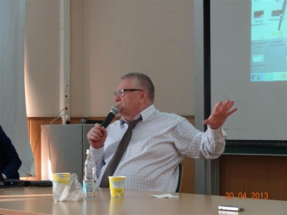
Далее лектор раскрыл перед студентами ретроспективу нынешних мировых событий, обозначил их историческую преемственность и, в некотором роде, предопределенность. Особенно наглядной была проведенная Владимиром Вольфовичем аналогия между нынешними сложными процессами украинской евроинтеграции Украины и вхождением Малороссии в состав Российского царства в 1654 году. По его мнению, в основе тогдашних событий лежало желание запорожских казаков, которые, по сути, жили грабежами и набегами, перейти на «кормление» к польскому королю. Тот им отказал, справедливо посчитав такое предложение невыгодным для польской короны. Русский же царь Алексей Михайлович, «по доброте душевной», согласился взять их на службу, с чего все и началось.
А название Украина и связанное с ним понятие о некоей особенной социально-культурной общности на западной окраине России, возникло только в 19-ом веке, под влиянием Австро-венгерской империи, желающей ослабить восточного соседа, путем поддержки сепаратизма в приграничных регионах.
Исходя из многочисленных исторических параллелей, Владимир Вольфович призвал студентов развивать стратегическое видение перспектив, умение отстаивать интересы страны на рациональной основе, не поддаваясь на эмоциональные провокации. Именно они должны стать будущими высокопрофессиональными специалистами государственного управления, поскольку в настоящее время, по мнению лектора, настоящих профессионалов в органах власти еще недостаточно.
Также, профессор Жириновский, рекомендовал студентам очень осторожно относиться к любым идеологиям, поскольку их адепты, зачастую, манипулируют вовлеченными неофитами, используя их энергию в деструктивных целях. Причем, это относится не только к левым или националистическим идеологиям, либерализм тоже насквозь идеологичен, только в несколько другой плоскости, а порождаемый им общественный строй, Владимир Вольфович назвал «денежной демократией».
В качестве домашнего задания профессор Жириновский предложил студентам провести сравнительный социологический анализ текстов выступлений лидеров всех парламентских фракций по основным социально-экономическим проблемам Российской Федерации и выразил твердую уверенность в том, что председатель ЛДПР в результате такого сравнения получит пять с плюсом!

